**Compte rendu**

**Séance n°1 14/12/2018**

Aujourd’hui j’ai passé beaucoup de temps à lire la documentation, notamment les explications sur les LED car le document était en anglais. J’ai testé les programmes Arduino envoyé, notamment celui appelé matrix. *Voir vidéo 1*

Il y avait beaucoup de nouvelles bibliothèques à intégrer.

Après j’ai regardé comment coder la partie qui affiche les cadrans lunaires en fonction de la date. Pour exercer un cycle complet : c’est-à-dire pour passer de pleine lune à pleine lune cela met 30 jours.

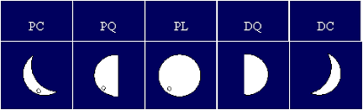

J’ai trouvé que le fichier appelé DemoReel100 serait bien pour réveiller les gens avec ses lumières vives. *Voir vidéo 2*.

Maintenant il faut que j’ai un simple programme qui laissent les lumières allumées de couleur blanches, mais nous souhaiterions que ces lumières soient télécommandées par le Bluetooth. Je pense qu’on pourrait réaliser un réveil qui pourrait être soit avec des lumières vives ou alors comme un soleil qui se lève.

<http://www.fablabredon.org/wordpress/2017/12/17/lumiere-sur-larduino-avec-de-la-couleur-et-des-led/>

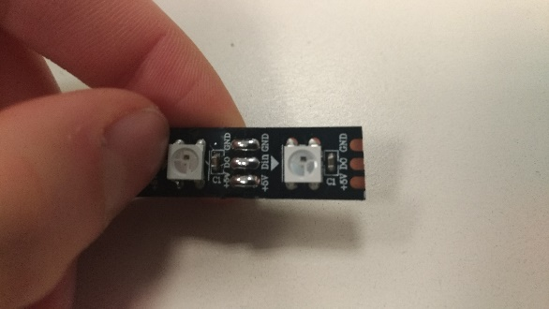

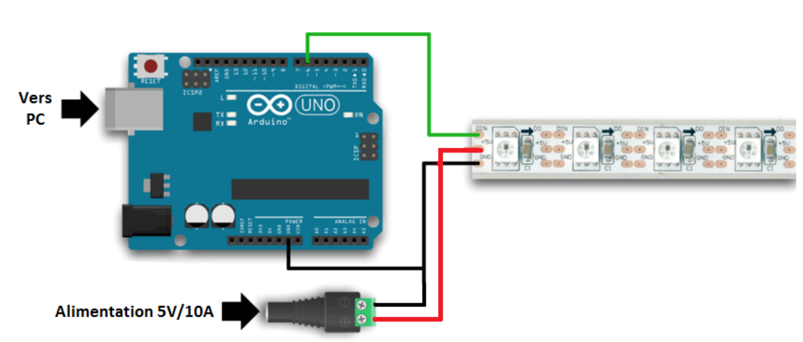

J’ai remarqué que ce n’était pas exactement les mêmes diodes, le GND et le reste sont inversés, de plus je n’ai pas besoin de brancher ma bande de LED sur une alimentation autre que l’Arduino car je n’ai que 10 LED.

Je suis en train de rechercher comment contrôler la couleur de toutes mes LED grâce au Bluetooth. Une des difficultés est de trouver la bonne application car je n’ai pas l’impression que l’application actuelle « Bluetooth Electronics » soit la bonne.

<http://www.e-learning-avenue.com/Systemes/Telechargements/Arduino%20Uno/Bluetooth_rgb.pdf>

**Séance n°2 18/12/2018**

J’ai réussi à ouvrir le fichier envoyé par M. Masson, grâce à ce programme je peux choisir manuellement la couleur des LED. Je peux aussi choisir la luminosité. Je reste sur l’idée de changer la couleur grâce au Bluetooth.

Chaque couleur et chaque degré de luminosité est associé à un degré nombre. Quand je fixe 223 pour chaque couleur j’ai une lumière blanche.

Maintenant je cherche un moyen de régler la luminosité, car le code d’origine ne me permet pas de le faire. J’ai essayé de faire

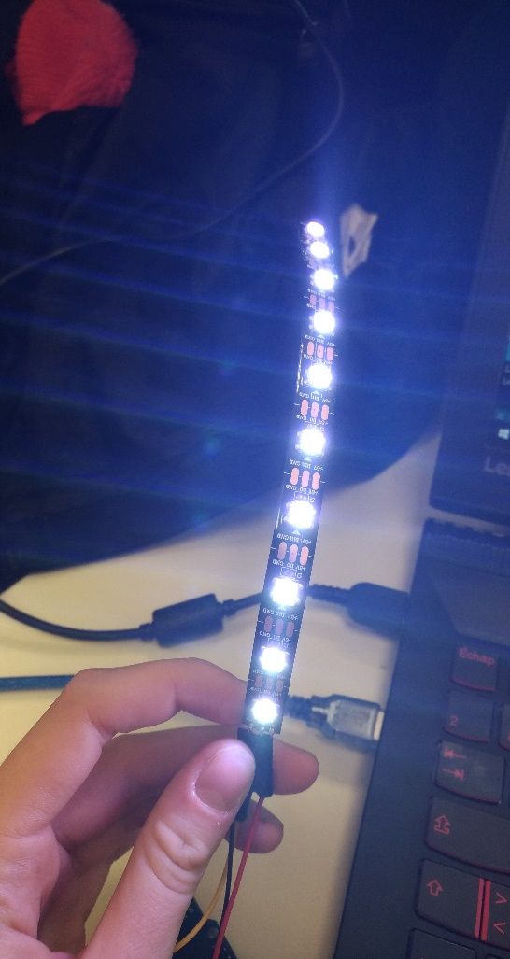Mais cela n’a pas fonctionné, un seule diode s’allume et la luminosité était très forte.

Je viens de comprendre qu’il me suffit de baisser les paramètres ensembles pour que l’intensité baisse.

Je cherche toujours maintenant à changer la couleur de la LED.

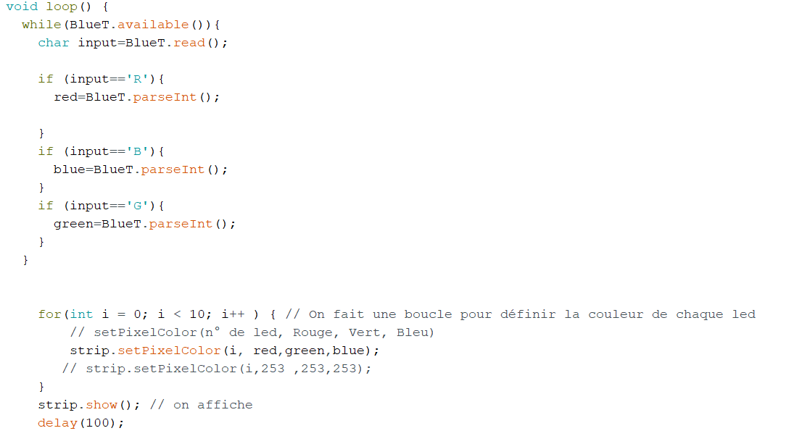Sur Bluetooth Electronics (l’application), il y a déjà une feuille qui est préréglée avec 3 jauges correspondant aux couleurs Rouge, Bleu et Vert. (*mettre photo de la capture d’écran*) J’ai donc écris le programme permettant de recevoir une valeur comprise entre 0 et 223 qui correspondra à l’indice de la couleur. Il y a des difficultés car je ne savais pas comment lire les chiffres qui suivaient l’envoi de la lettre pour indiquer que c’est du rouge. Par exemple pour la jauge rouge, l’application envoie un R puis une valeur. On lit le R, puis on réalise un parseInt() de ce que l’on a envoyé et on lit les chiffres suivants la lettre.

Au début cela ne fonctionnait pas car j’avais oublié d’écrire BlueT.begin(9600), qui permet de communiquer.

La semaine prochaine j’ai prévu de commencer à coder le réveil.

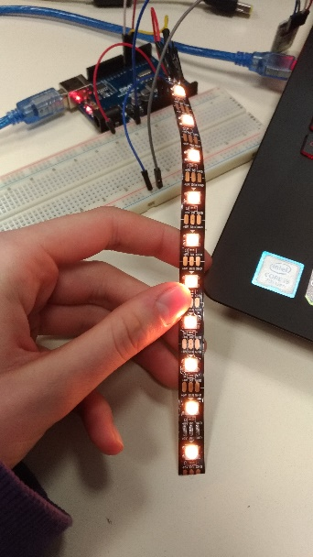

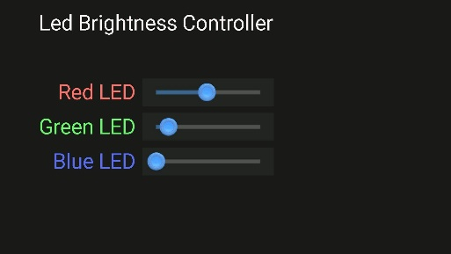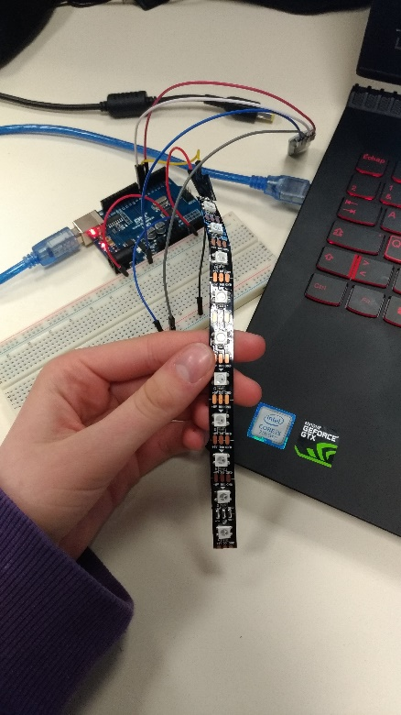

**Préparation séance n°3**

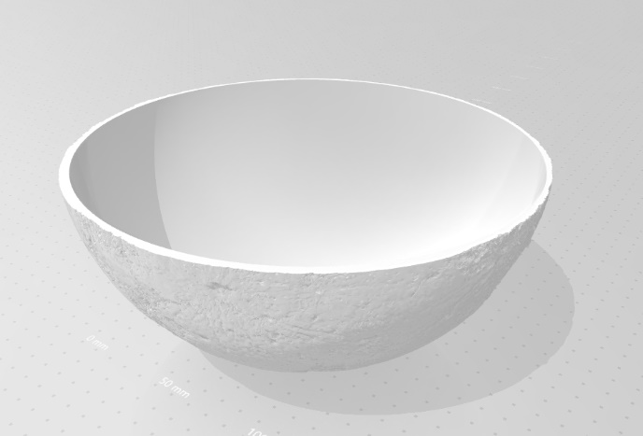Avant la troisième séance, nous avons avec Sarah chercher le fichier nous permettant de réaliser la Lune. J’ai cherché un logiciel qui nous permettrait de créer 2 de demi-lunes. J’avais le choix entre plusieurs fichiers : celui que nous avons choisi est celui où l’intérieur de la Lune est lisse. Il faut connaitre les dimensions de cette Lune car nous devons aussi créer la plaque qui tournera à l’intérieur, cette plaque nous permettra de visualiser les différents quartiers de la Lune.

Figure 1 Demi-Lune avec trop de détails

Le moteur que nous a donné M Masson est compatible avec une certaine tige que nous n’avons pas, nous nous demandions si cette tige existait ou si nous allions devoir la fabriquer.

Le problème maintenant c’est qu’il faut trouver un moyen de gérer l’épaisseur de la demi-lune car cela doit laisser passer la lumière des diodes.

**Séance n°3 11/01/19**

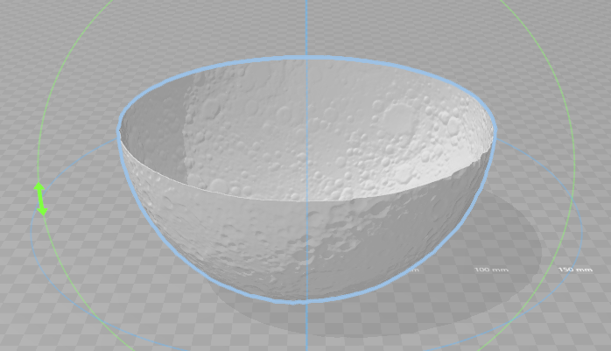Durant cette séance j’ai réussi à modifier l’épaisseur de la demi-Lune mais cela faisait un rendu très bizarre qui n’était pas adapté. Je suis donc restée avec les deux demi lunes de départ.

Figure 2 Demi-Lune version 2 creuse

Je suis passée au FabLab pour imprimer les deux demi lunes car la version que j’avais envoyé à Sarah contenait des détails trop petits pour l’imprimante 3D. De plus un autre problème c’est posé une fois au FabLab, quand j’ai utilisé une autre version de la Lune, et que je l’ai séparé en deux demi-Lunes, les parties à imprimer étaient pleines au lieu d’être creuses.

J’ai donc téléchargé Meshmixer qui m’a permis de rendre la Lune creuse et de l’exporter au format STL (qui permet d’imprimer en 3D).

D’après le monsieur du FabLab, je devrai pouvoir récupérer la demi-sphère mardi. Pendant ce temps Sarah a imprimer la planche tournante.

Une image contenant table, intérieur, tasse, café

Description générée avec un niveau de confiance très élevé**Préparation de la séance n°4**

Une image contenant mur, intérieur, personne

Description générée avec un niveau de confiance très élevéLa personne qui s’occupait du FabLab ne savait pas trop comment faire, la première « version » de demi-Lune que je lui ai donné était pleine de plus, l’imprimante ne pouvait pas l’imprimer car cette Lune avait un angle de courbure trop important et donc l’imprimante aller imprimer dans le vide. Le logiciel Meshmixer et un tutoriel trouvé sur Internet m’a permi de régler le problème de la Lune pleine. Pour imprimer la demi-lune, l’imprimante a créer des supports afin d’imprimer le haut de la demi-lune.

<https://formlabs.com/blog/how-to-hollow-out-3d-models/>

Après avoir vidé j’ai séparé la Lune en deux grâce à 3D Builder.

Une fois la Lune obtenu nous avons testé si l’épaisseur laissait bien passer la lumière. C’est une réussite.